Velfærdsstatens eksterne udfordringer
Forklar centrale elementer ved de eksterne udfordringer og find selvvalgt statistisk materiale, der afkræfter eller bekræfter de eksterne udfordringer.
- Globaliseringsudfordringen
- EU-udfordringen
  - Velfærdsturisme
  - Social dumping

Oplæg om Det indre marked ved BA.
Undersøgelse
Undersøg, hvad der af materialet i bilag C1 (figur 1, figur 2, figur 3, figur 4, tabel 1 og tabel 2) kan udledes om udfordringerne for fremtidens velfærdssamfund i Danmark. Undersøgelsen skal understøttes af relevante beregninger og et diagram ud fra de beregnede tal. Du skal anvende viden om den universelle velfærdsmodel.
    - Lav en beregning + diagram til et relevant bilag
    - Lav en gruppering af bilagene Lav PEE i punktform til hver gruppering
    - Hvad er jeres svar på opgavespørgsmålet?

Bilag C1
Figur 1: Befolkningen i faktiske tal til og med 1. januar 2024 og herefter 2024-fremskrivningen. Statistikbanken 2024.
Figur 2: De offentlige udgifter, hvis de var 1000 kr i alt. Danmarks statistik. 2022.
Figur 3: Folkepensionsalderen 2020-2060. Beskæftigelsesministeriet. 2021.
Figur 4: Statens indtægter og udgifter 2020-2060. DREAM. 2022.
Figur 5: Middellevetiden for 0-årige i fremtiden. Danmarks statistik
Tabel 1: Befolkningsfremskrivning for hele landet fordelt efter herkomst. Statistikbanken. 2022.
Tabel 2: Beskæftigelsesfrekvens for 16-64 årige fordelt på herkomst. Statistikbanken. 2020.

Figur 1: Befolkningen i faktiske tal til og med 1. januar 2024 og herefter 2024-fremskrivningen. Statistikbanken 2024.

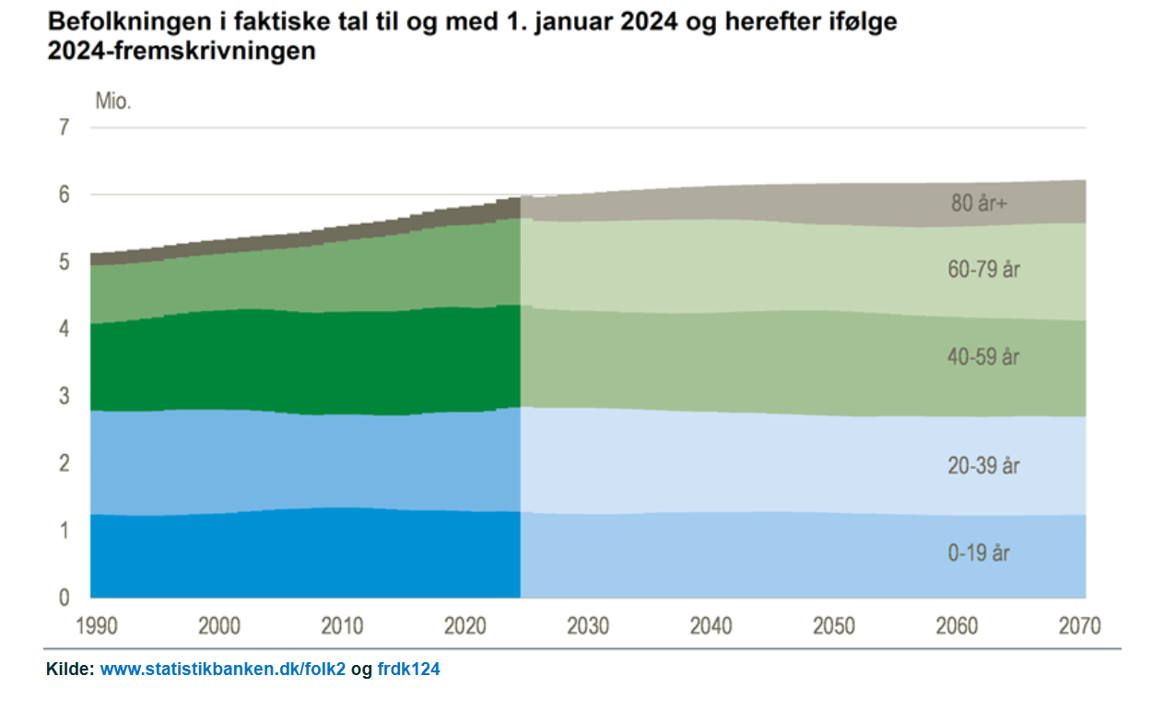

Figur 2: De offentlige udgifter, hvis de var 1000 kr i alt. Danmarks statistik. 2022.

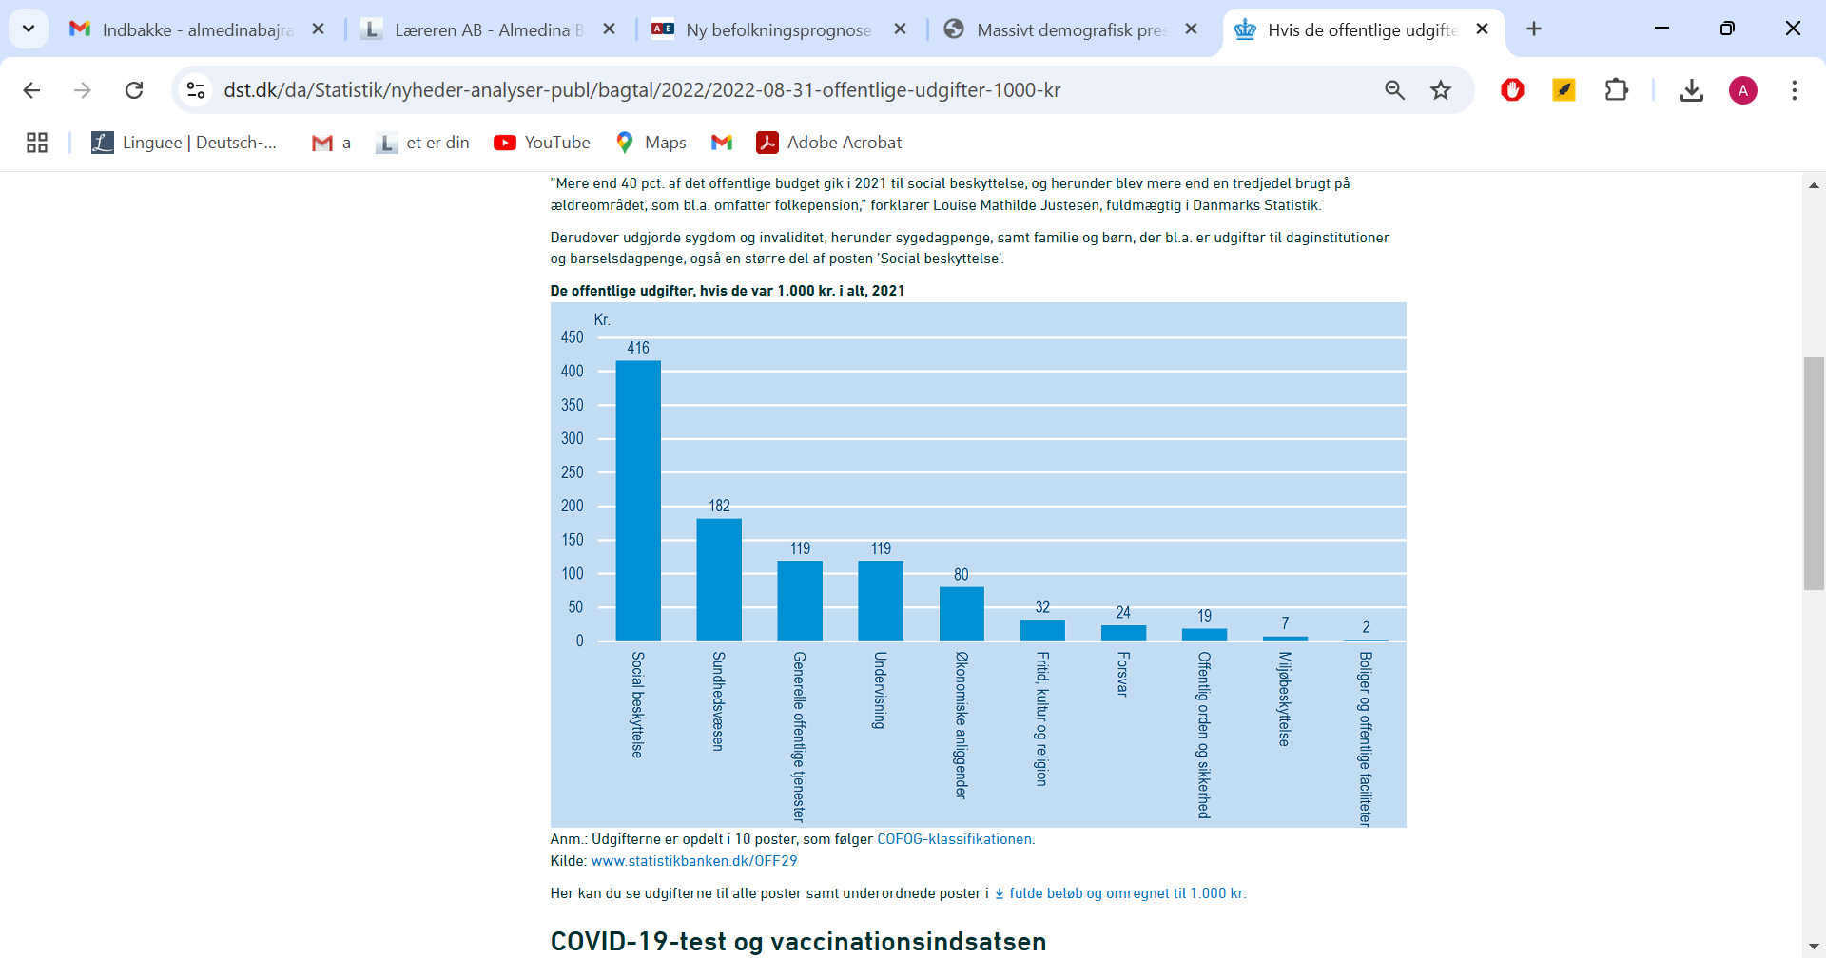

Note: I 2021 brugte det offentlige 1.272 mia. kr. Et så stort beløb har de fleste højst sandsynligt svært ved at forholde sig til, men her kan du få et overblik over fordelingen af udgifterne, hvis de alle skulle betales med en tusindkroneseddel. Udgifterne er opdelt i 10 overordnede poster, som følger den såkaldte COFOG-klassifikation.
Var de offentlige udgifter 1.000 kr., gik 416 kr. af dem til posten ’Social beskyttelse’ i 2021.
”Mere end 40 pct. af det offentlige budget gik i 2021 til social beskyttelse, og herunder blev mere end en tredjedel brugt på ældreområdet, som bl.a. omfatter folkepension,” forklarer Louise Mathilde Justesen, fuldmægtig i Danmarks Statistik.
Derudover udgjorde sygdom og invaliditet, herunder sygedagpenge, samt familie og børn, der bl.a. er udgifter til daginstitutioner og barselsdagpenge, også en større del af posten ’Social beskyttelse’.

Figur 3: Folkepensionsalderen 2020-2060. Beskæftigelsesministeriet. 2021.

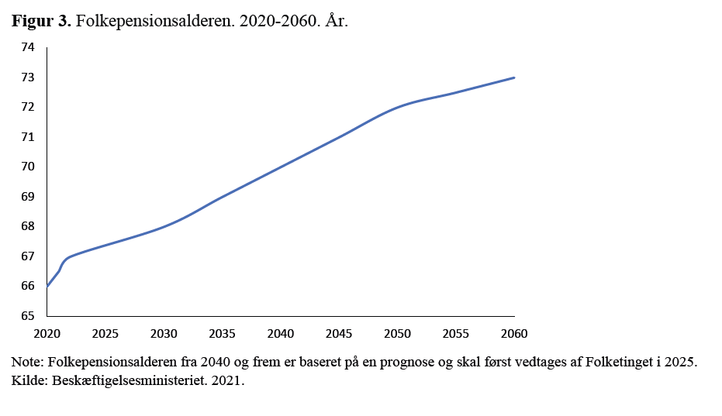

Figur 4: Statens indtægter og udgifter 2020-2060. DREAM. 2022.

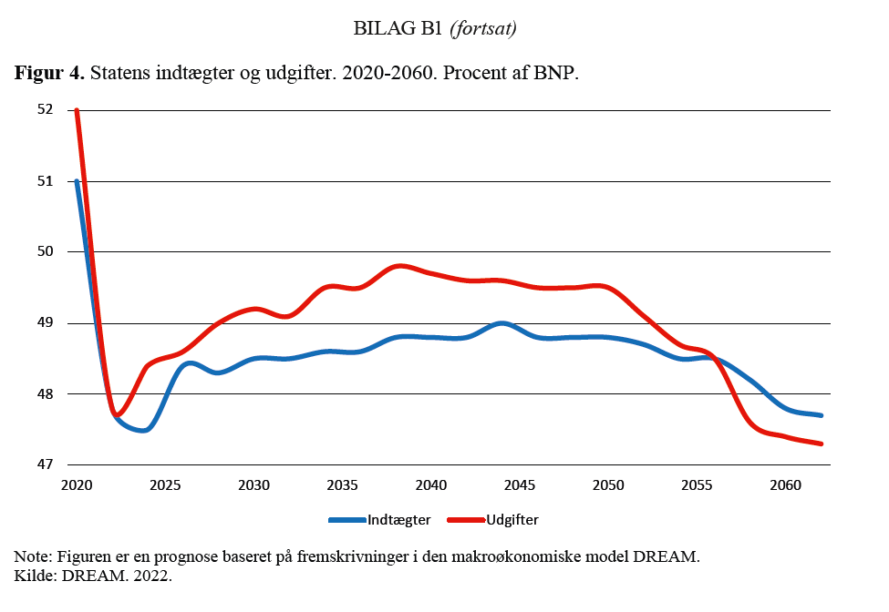

Figur 5: Middellevetiden for 0-årige i fremtiden. Danmarks statistik

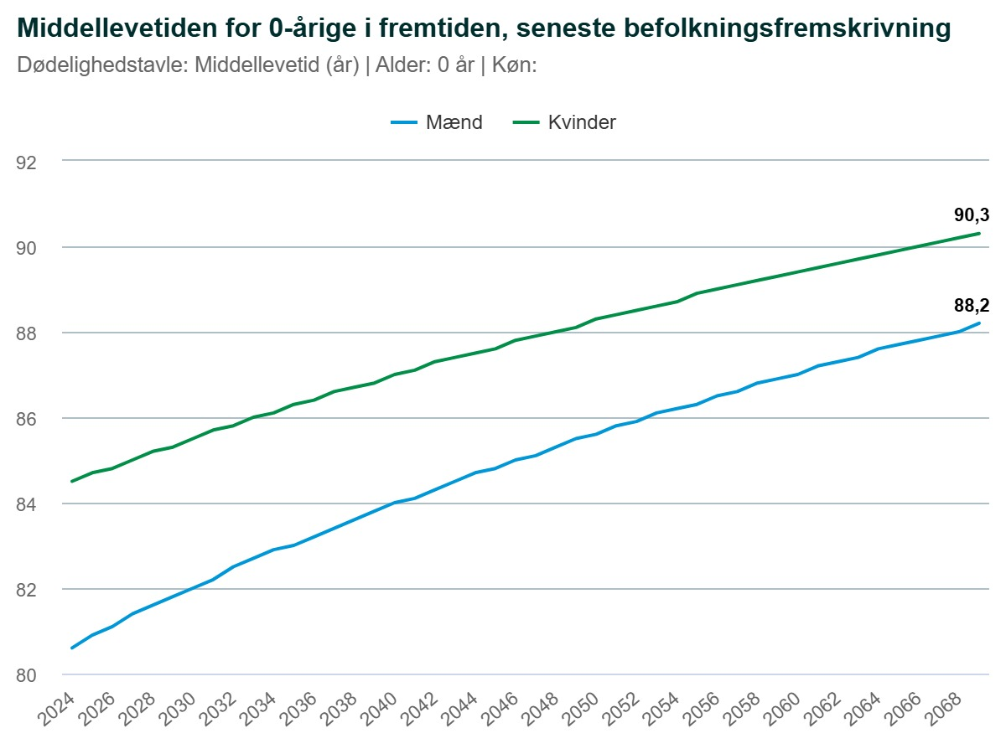

Tabel 1: Befolkningsfremskrivning for hele landet fordelt efter herkomst. Statistikbanken. 2022.
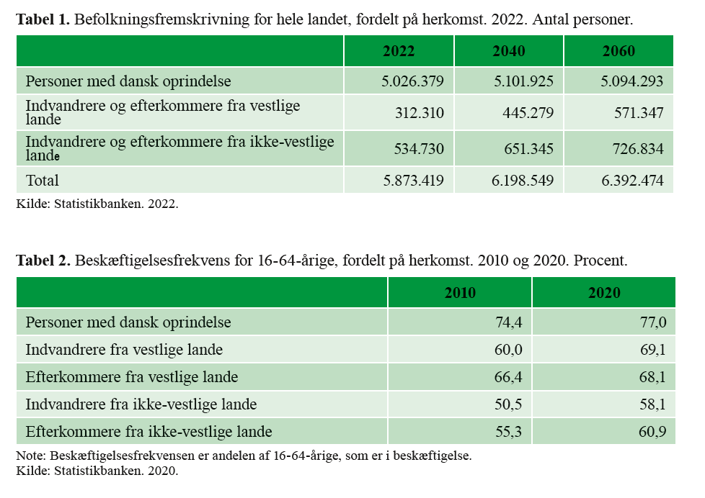
Tabel 2: Beskæftigelsesfrekvens for 16-64 årige fordelt på herkomst. Statistikbanken. 2020.

